ПРОФСОЮЗ РАБОТНИКОВ  НАРОДНОГО ОБРАЗОВАНИЯ И НАУКИ  РОССИЙСКОЙ ФЕДЕРАЦИИ  (ОБЩЕРОССИЙСКИЙ ПРОФСОЮЗ ОБРАЗОВАНИЯ)  КОМИТЕТ  КРАСНОДАРСКОЙ  КРАЕВОЙ ТЕРРИТОРИАЛЬНОЙ  ОРГАНИЗАЦИИ ПРОФСОЮЗА  350000, г. Краснодар, ул. Красноармейская, 70  тел. 8(861) 259-59-12; факс 8(861) 259-75-95  http://www.профсоюзобразования.рф,  e-mail: kraikom@kubanprofobr.ru  От 08.05.2019 г. №_01-04/226  На № ______от _____________ | Председателям территориальных организаций Профсоюза

О Всероссийском опросе
педагогических работников

Уважаемые коллеги!

С целью выявления мнения педагогического сообщества относительно проблемы высокой бюрократической нагрузки на учителей и принятия мер, необходимых для снижения уровня этой нагрузки, Советом Федерации Федерального собрания РФ проводится Всероссийский опрос педагогических работников общеобразовательных организаций.
Опрос проводится в рамках общественного обсуждения проекта Федерального Закона «О внесении изменений в статьи 6,8 Федерального Закона «Об образовании в Российской Федерации» (https://regulation.gov.ru/p/88046), разработанного Министерством просвещения РФ. Онлайн-голосование доступно на сайте телеканала Совета Федерации «Вместе – РФ» до 31 мая 2019 года.
Необходимо оказать содействие и проинформировать педагогическую общественность о проводимом опросе.

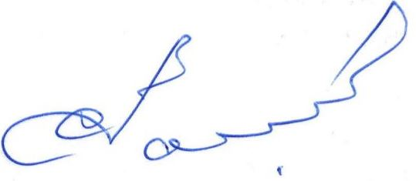
Приложение на 2 листах.

Председатель С.Н. Даниленко

Исп. Мазницкая Л.А.,
т. 259-34-12

